附件

服务机器人应用技术员赛项技术规程

一、总则

（一）基本原则
为深入贯彻落实习近平总书记对技能人才工作重要指示精神，大力培养支撑中国制造、中国创造的高素质技术技能人才，弘扬精益求精的工匠精神，根据安徽省人力资源和社会保障厅《关于组织开展安徽省职业技能竞赛—2025年省级行业职业技能竞赛的通知》，安徽省工业和信息化厅、安徽省人力资源和社会保障厅、安徽省教育厅、安徽省总工会、中国共产主义青年团安徽省委员会、安徽省妇女联合会共同主办“安徽省职业技能竞赛-2025 年省工业和信息化行业职业技能大赛服务机器人应用技术员赛项”。
（二）大赛宗旨
本次省级行业职业技能竞赛，以“新时代、新技能、新梦想”为主题，着力提高职业技能竞赛的科学化、规范化、专业化水平，坚持开放、公平、绿色、廉洁的办赛理念，创新竞赛形式、提高竞赛质量、推广竞赛成果，实现以赛促学、以赛促训、以赛促评、以赛促建，通过竞赛宣传贯彻服务机器人应用技术员国家职业技能相关标准，促进国内企业服务机器人应用技术员职业的技能提升，推动院校相关专业的人才培养创新改革。为全面提高劳动者素质，推动经济高质量发展提供坚实基础，营造劳动光荣、技能宝贵、创造伟大的社会风尚，为现代化美好安徽建设提供有力人才支撑。
（三）竞赛时间和地点
竞赛时间：2025年11月22日-23日
竞赛地点：安徽交通职业技术学院（淮南市寿县新桥国际产业园寿州大道16号）。
（四）赛项组别
赛项分为职工组（含教师）和学生组
二、竞赛组织
（一）主办单位
安徽省工业和信息化厅、安徽省人力资源和社会保障厅、安徽省教育厅、安徽省总工会、中国共产主义青年团安徽省委员会、安徽省妇女联合会
（二）承办单位
安徽省经济发展促进中心
安徽交通职业技术学院
（三）协办单位
安徽中科国子技术有限公司
安徽省经理人联合会
安徽省管理科学应用研究会
（四）技术支持单位
合肥乐聚机器人技术有限公司
三、相关人员
（一）参赛对象及表彰奖励
1.参赛对象
（1）职工组（含教师）参赛选手为省内具有相关职业工作经历的企业在职人员，从事相关专业工作的高等院校、职业院校、技工院校在职人员。
（2）学生组参赛选手为省内高等院校、职业院校、技工院校相关专业全日制在籍学生。
2.表彰奖励
（1）职工组（含教师）
赛项职工组、学生组分设一等奖、二等奖、三等奖，一等奖按参赛总人数的10%设置，二等奖按参赛总人数的15%设置，三等奖按参赛总人数的25%设置。获奖选手由大赛组委会颁发相应的奖杯、证书。
对比赛中取得优异成绩且符合条件的选手或单位，由大赛组委会办公室向省有关单位推荐申报相应奖励，如遇政策调整，根据调整后的政策执行。已获得相应奖励的，不再重复授予。
职工组排名前20%的选手可晋升职业技能等级二级/技师，已具有职业技能等级二级/技师的，可晋升职业技能等级一级/高级技师；排名前 21%-40%的选手，可晋升职业技能等级三级/高级工，已具有职业技能等级三级/高级工的，可晋升职业技能等级二级/技师；排名前41%-50%的选手，可晋升职业技能等级三级/高级工。学生组排名前20%的选手，可晋升职业技能等级三级/高级工；排名前 21%-50%的选手，可晋升职业技能等级四级/中级工。职业技能等级证书以大赛组委会名义、省技能人才管理服务中心代章形式，由省工业和信息化厅负责制作、发放。
参赛选手按名次获得本赛项职工组第1名、第2~3名、第4~6名，依次给予5000元、3000元、2000元（税前）奖金。
（2）学生组
赛项设一、二、三等奖，对未获得上述奖项且在参赛总人数50%以内的选手可以颁发优胜奖，授予奖杯、证书。排名前20%的选手，可晋升职业技能等级三级/高级工；排名前 21%-50%的选手，可晋升职业技能等级四级/中级工。
参赛选手按名次获得学生组团体赛（每队3人）第1名、第2~3名、第4~6名，依次给予每人5000元、3000元、2000元（税前）奖金。
（3）其他奖励
1.为学生组一等奖获奖选手的指导教师，颁发“优秀教练”证书。
2.对赛项组织工作表现优秀的单位和贡献突出的承办单位、协办单位、技术支持单位，颁发“优秀组织奖”奖牌和证书。
3.对在比赛组织中表现突出的个人，颁发“优秀工作者”证书。
4.对比赛执裁工作中表现突出的个人，颁发“优秀裁判员”证书。
（二）裁判设置及要求
（1）裁判设置
裁判长由赛项执委会向大赛执委会推荐，由大赛执委会聘任。赛前建立健全裁判组。裁判组为裁判长负责制，划分裁判小组（2人为一组），并设有专职督导仲裁员1-2名，负责竞赛过程全程监督，防止营私舞弊。
（2）裁判及专家人员要求

表2裁判建议一览表
序号 | 专业技术方向 | 知识能力要求  执裁、教学、工作经历 | 专业技术职称
1 | 机器人（裁判长） | 1.省级以上执裁和组织执裁经验；具有领导能力，组织协调能力  2.5年以上相关专业教学经验或相关行业工作经验。 | 专业相关高级职称/（高级职业资格证书/技能等级）
2 | 机器人（现场裁判、评分裁判） | 1.省级以上执裁经验；  2.5年以上相关专业教学经验或相关行业工作经验。 | 原则上应具有副高级以上专业技术职称或高级技师职业资格
3 | 理工类（加密裁判） | 能熟练运用电脑办公软件，认真细致负责完成加密工作。  有责任心，与参赛队无利益关系。 | 中级以上职称
4 | 专家 | 1.理论功底深厚，实践经验丰富，须熟悉本赛事对应的技术标准、专业教学标准，  2.熟悉相关教育和竞赛工作，在所在领域具有较高专业水平和较强的分析判断能力。 | 中级及以上相关技术职称或本职业高级工及以上技能等级资格
（三）保障团队
1.成立由赛项执委会主任为组长的赛项安全保障小组，职责分工明确。
2.与地方相关部门建立协调机制，制定应急预案，及时处置突发事件，保证比赛安全进行。
3.建立完善的大赛保障组织管理机制，做到各比赛单元均有专人负责指挥和协调，确保大赛有序进行。
4.设置生活保障组，为大赛选手与裁判提供相应的生活服务和后勤保障。
四、竞赛内容
竞赛依据服务机器人应用技术员国家职业技能标准进行命题，并考虑现有岗位技能要求情况，适当增加新技术、新工艺、新规范和企业经营管理实际等内容。
（一）理论考核
服务机器人应用技术员理论知识赛前练习试题库含标准化试题1800道，题型包括单选、多选、判断。赛前练习阶段，参赛选手可登录竞赛技术平台网站进行练习，正式竞赛时，将从试题库随机抽取部分试题，并增加部分新题后进行组合，自动生成标准化试卷。共计100道，满分100分。职工组、学生组采用同一题库，最终竞赛题目不同。
1.竞赛时间
60分钟。职工组、学生组的竞赛时间相同。
2.理论知识相关知识
（1）岗位基本要求：职业道德，基础知识；
（2）服务机器人应用技术员相关法律法规；
（3）机器人操作基础、人机交互技术；
（4）机器人技术的行业应用与发展趋势。
3.试卷题型、数量及分数
（1）单项选择题：60题，每题1分,计60分；
（2）多项选择题：25题，每题1分,计25分；
（3）判断题：15题，每题1分，计15分。
（二）技能实操考核
本次实操考核，采用人形机器人完成任务，竞赛时间为2小时。
本次竞赛旨在激发参赛选手对机器人技术的兴趣和热情，鼓励他们积极探索和发掘这些新兴技术在工程实践中的潜力。通过参与比赛，选手将有机会深入了解机器人、视觉、传感器等模块的原理，并综合运用以上技术，学习如何将机器人相关技术融入到实际的工程项目中，解决实际的工程问题。
竞赛内容：
比赛场地尺寸为长2.4米，宽1.3米，地面材质为刀刮布，包含海绵块等道具。
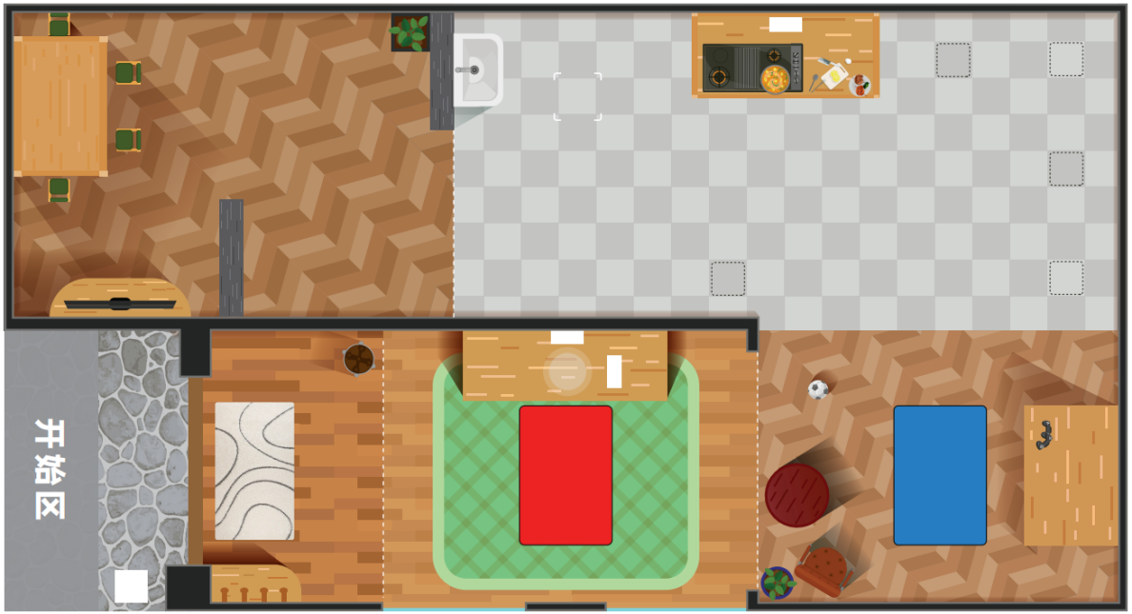
任务内容：机器人从开始区出发，完成欢迎光临、调节鱼缸温度、儿童陪护、今日菜谱、美味送达5个任务，任务场地俯视图见图1。
图1-区域俯视图

（1）欢迎光临
背景介绍：机器人管家在感应到NFC传感器识别到门禁卡后，机器人绅士地为主人打开房门。
任务描述：此任务中设置一个活动的大门，门边放置一个NFC门禁锁。机器人放置在任务起始线前，选手用NFC卡识别门禁后，机器人感应门禁认证成功发出“欢迎光临”语音，然后推开大门并踏出终点线，视为成功。
要求和得分:
机器人发出规定语音，得5分；
机器人成功推开大门并踏出终点线，得10分。
（2）调节鱼缸温度
背景介绍：通过红外测温传感器和智能控制系统，机器人可以监测鱼缸的温度和环境，并根据需要进行调节。
任务描述：机器人完全到达客厅的黑线框内，当机器人感应到鱼缸温度偏低后，发出“温度偏低，打开恒温灯”语音并打开恒温灯；当机器人感应到鱼缸温度过高后，机器人发出“温度偏高，打开窗户”语音并做出“打开窗户”动作，视为成功。
要求和得分:
机器人完全到达规定位置发出正确语音，得5分；
机器人完全到达规定位置控制灯亮或做出规定动作，得10分。
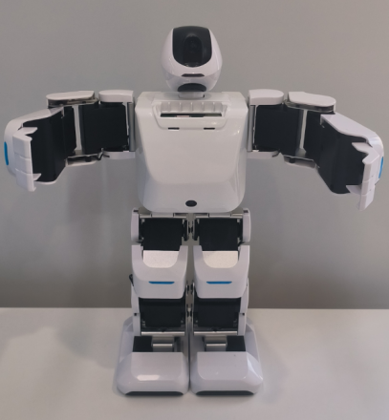
打开窗户
（3）儿童陪护
背景介绍：机器人作为人类的朋友，可以为儿童提供陪伴、教育和娱乐等服务。比如机器人通过人脸识别技术，识别儿童的面貌性别，进行个性化的服务和陪伴。
任务描述：机器人完全到达儿童房的黑线框内，机器人进入人脸识别状态，机器人通过摄像头自主进行识别，当识别到男孩时，执行“金鸡独立”、“连续出拳”动作，同时播放“小王子，您好！”音频；当识别到女孩时，执行“欢呼”、“飞吻”动作，同时播放“您好，小公主！”音频，视为成功。
要求和得分:
机器人完全到达规定位置正确做出规定动作，得10分；
机器人完全到达规定位置正确发出规定音频，得10分。
（4）今日菜谱
背景介绍：丰富的膳食搭配有助于人体获得全面的营养。机器人管家每天都会选配新鲜的食材给主人烹饪美食。让我们看看今天的菜谱是什么呢。
任务描述：任务场地中有5个食材放置点，上面随机放置5种食材（茄子、土豆、青椒、鸡蛋、肉）。选手用遥控器控制机器人到达任务区须先将今日菜谱上的2种规定食材拿起后，搬运并完全放置在灶台内，食材齐全后，灶台显示烹饪状态（显示屏显示Food making），视为成功。
机器人需双手搬运食材（食材离开地面)。
机器人在拿起食材前，食材的垂直投影需部分在黑色虚线框内，若超出黑色虚线框，该食材作废。
食材为边长7厘米的正方体海绵块道具。
要求和得分:
机器人成功将1种规定食材完全放置在灶台内，得10分；
机器人成功将2种规定食材完全放置在灶台内，得15分；
食材齐全后，灶台成功显示烹饪状态，得10分。
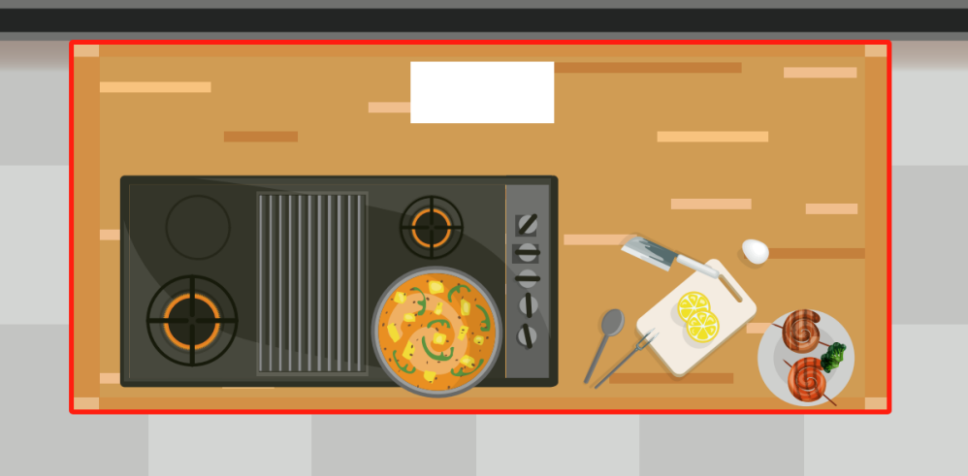
灶台范围如下图所示：
（5）美味送达
背景介绍：“用餐时间到！”，机器人管家温柔地说。
任务描述：选手用遥控器控制机器人将厨台上的菜盘拿起，并到达任务起始线前一键启动机器人程序，机器人通过视觉自主识别ARtag路径，将菜盘成功搬运到餐桌上并发出“美味送达！”语音视为成功。
菜盘为边长7厘米的正方体海绵块道具。
要求和得分:
机器人成功拿起菜盘，得10分。
机器人成功将菜盘放到餐桌上，并播报规定语音，得15分；
机器人成功将菜盘放到餐桌上，未播报规定语音，得10分。
除了之前任务得分项，其他扣分情况如下：
指标 | 描述 | 分值
其他 | 机器人比赛过程中身体任意部分出边线。 | -5分/次
其他 | 机器人比赛过程中摔倒。 | -5分/次

五、竞赛流程
（一）竞赛时间表
竞赛项目采取任务书形式下达竞赛要求，选手在规定时间内完成竞赛任务书给定的任务。竞赛时间安排参考表1，根据比赛的组织需要进行适当调整，具体安排以正式发布的竞赛指南为准。
日期 | 时间 | 事项 | 参加人员 | 地点
竞赛  前1日 | 09:00-12:00 | 参赛队报到，安排住宿，领取资料 | 工作人员、参赛队 | 住宿酒店
竞赛  前1日 | 14:00-16:00 | 裁判工作会议 | 裁判长、裁判员、监督仲裁组 | 会议室
竞赛  前1日 | 13:00-14:30 | 领队工作会议 | 各参赛队领队、裁判长 | 会议室
竞赛  前1日 | 15:00-16:00 | 参观赛场 | 各参赛队领队 | 竞赛场地
竞赛  前1日 | 16:00-17:00 | 检查封闭赛场 | 裁判长、监督仲裁组 | 竞赛场地
竞赛  第1天 | 8:00-8:30 | 开幕式 | 领导、嘉宾、裁判、各参赛队、专家组 | 报告厅
竞赛  第1天 | 8:40-09:40 | 参赛选手检录 | 参赛选手、现场裁判 | 竞赛场地
竞赛  第1天 | 9:50-10:50 | 选手抽签第一次加密  选手抽签第二次加密  参赛代表队入场 | 参赛选手、加密裁判 | 竞赛场地
竞赛  第1天 | 10:50-11:00 | 宣读考场纪律  发放赛题 | 参赛选手、现场裁判 | 竞赛场地
竞赛  第1天 | 11:00-12:00 | 理论正式比赛 | 参赛选手、现场裁判 | 竞赛场地
竞赛  第1天 | 12:00-12:10 | 比赛结果提交 | 参赛选手、现场裁判 | 竞赛场地
竞赛  第1天 | 12:10-12:30 | 申诉受理 | 参赛选手、现场裁判、监督仲裁员 | 监督  仲裁室
竞赛  第1天 | 12:40-13:50 | 午餐 | 领导、嘉宾、裁判、各参赛队、专家组 | 竞赛酒店
竞赛  第1天 | 14:00-14:30 | 参赛选手入场；  发放实操赛题 | 参赛选手、现场裁判 | 竞赛场地
竞赛  第1天 | 14:40-18:40 | 实操正式比赛 | 参赛选手、现场裁判 | 竞赛场地
竞赛  第1天 | 18:40-18:50 | 比赛结果提交 | 参赛选手、现场裁判 | 竞赛场地
竞赛  第1天 | 19:00-20:00 | 申诉受理 | 参赛选手、现场裁判、监督仲裁员 | 监督  仲裁室
 | 19:00-21:00 | 评分核分 | 评分裁判、裁判长、监督仲裁 | 裁判评分室
 | 21:00-21:30 | 解密 | 裁判长、加密裁判、监督仲裁 | 裁判评分室
 | 21:30-22:30 | 成绩汇总报送，成绩公布 | 评分裁判、裁判长、专家、监督仲裁 | 裁判评分室
竞赛  后1日 | 09:30-10:00 | 闭幕式及颁奖 | 领导、嘉宾、裁判、各参赛队、专家组 | 报告厅
表1竞赛时间进程表

（二）竞赛流程
竞赛前会根据参赛人数、竞赛场次等制作出详细日程表在竞赛技术平台网站上公布。
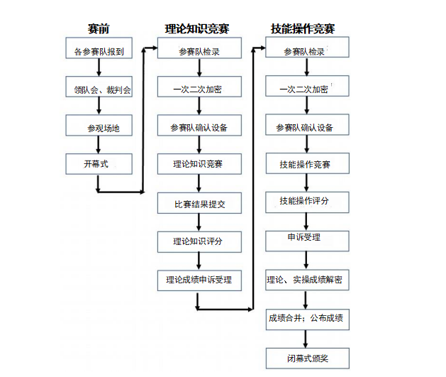
图1 竞赛流程图

（三）场次安排
竞赛按照学生组和职工组分为2个组别举行，每场由理论知识竞赛和技能实操竞赛组成，具体场次根据参赛选手报名人数和设备数量而定。
（四）序号抽签和赛位抽签
1.在竞赛前，由技术委员会统筹考虑参赛人数和设备台套数，在各参赛队领队会上通过抽签产生参赛选手理论竞赛考场、实操竞赛场次，由领队通知参赛选手。
2.实操竞赛选手按照抽签确定的场次进行检录，再抽签确定本人竞赛赛位。
（五）竞赛场地与技术平台
1.竞赛场地配置：保证良好的采光、照明和通风。提供稳定的水、电、网络和供电应急设备。理论和技能考核竞赛现场均安装高清监控，全方位记录和监控选手操作过程；竞赛场地面积需≥参赛队伍数量*10 m²。
2.竞赛工位配置：每个操作平台面积≥8m²、工位间隔＞1.5m，需注明工位号并配备符合安全标准的220V电源。
3.赛场区域配置：检录区、加密区、技能操作竞赛区、裁判区、考务区。
检录区：核实参赛选手身份，检查有无携带违禁物品。
加密区：进行第二次加密抽签。
裁判区：布置监控电脑、打印机及办公用品等，用于裁判长远程监控、成绩单打印等。
考务区：存放工器具、耗材等。工作人员在竞赛过程中配合协作现场裁判。
竞赛区：每个赛位面积约≥8m²、工位间隔＞1.5m。
竞赛区域安装高清监控，能全程无死角监控竞赛过程。监控网络与裁判区电脑组建局域网（视频可作为裁判辅助依据），为防止干扰，弱电与强电分槽布置。
4.网络设备：安装千兆交换机，可访问外网服务器；每个竞赛工位配置稳定的10M带宽有线互联网络、WIFI信号。
5.技术平台介绍
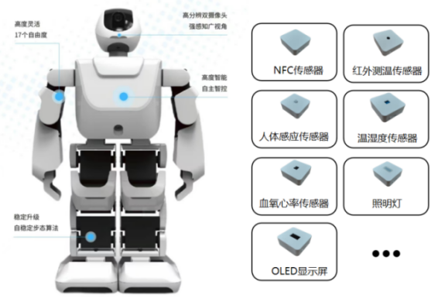
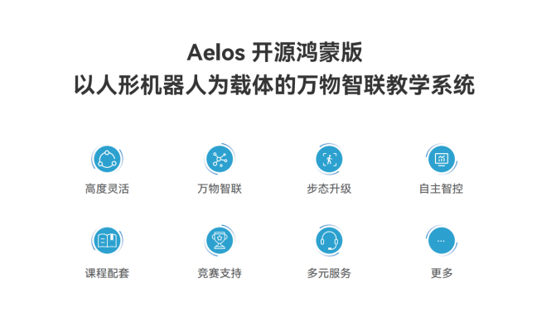
开源鸿蒙机器人是国内首款基于开源鸿蒙系统的专业级人形机器人，搭载基于开源鸿蒙系统的。作为国产开源操作系统，KaihongOS具备多元联合感知、智能决策执行、分布式软总线、设备实时互联、多设备组网、终端实时通信等特性，摆脱传统线束连接方式，便于与周边环境融合智联，更好实现环境感知与识别，助力智能机器人服务于工业、服务等多种应用场景。在与KaihongOS结合的同时，其采用自研高精度专用舵机及自稳定步态算法，搭载双目深度摄像头及STM32、RK3568双运算系统，具备高运算性能及识别能力，支持深度开发，可以搭建多目标、多场景、大范围的机器人应用识别案例，相关学习可充分满足学校对于嵌入式、物联网、万物智联应用开发等专业内容的学习与实践，广阔的鸿蒙产业生态为学生未来就业发展创造巨大契机，助力未来鸿蒙生态工程技术人员培养。
6.竞赛设备配置要求（单个赛位竞赛设备具体需求如下表）：
（1）竞赛硬件配置要求
名称 | 参数 |  | 单位 | 数量 | 备注
开源鸿蒙机器人 | 1、产品尺寸346mm*224mm*118mm，重量1.73（±0.05）KG。  2、材质：铝合金+PC/ABS塑胶+光敏树脂。  3、控制方式：支持2.4G群控，支持两种步态算法，慢走5厘米/秒，快走15厘米/秒。  4、控制器：搭载STM32、RK3568双运算系统，板载储存空间128M，可储存多个动作组，开关内置，充电接口内置，带有过载保护，可以同时控制17个强扭矩伺服舵机，支持NRF24L01无线通信手柄，支持MPU6050姿态检测。  5、开发平台：RK3568，支持搭载双摄像头。  6、编程平台：兼容PC端edu软件（for mac & win)，支持C/C++、Js/ArkTS编程。  7、自由度：共17个自由度，头部1个关节，肩部1个关节（共两只），手臂2个关节（共两只），腿部4个关节（共两只），脚部1个关节（共两只）。  8、舵机：17个强扭矩伺服舵机；运动范围：180°；精度：1°；速度：461°/S；尺寸：40×37×20（mm）；  减速齿轮箱结构：4级传动结构，副轴采用了中空嵌套结构，保证转动平稳性的同时，方便走线。  9、电池：7.4V，容量3200mAH。  10、音频输出：1.5W，机体带有MP3模块和扬声器，支持音乐播放。  11、传感器：内置3个传感器，包含地磁传感器、头部摄像头和胸部摄像头。  12、配套扩展模块：机器人功能拓展，7个无线连接外置拓展模块通过软总线相互配合完成不同的场景任务。  输入模块：人体红外传感器：用红外线检测有人经过。  温湿度传感器：探测环境温度湿度。  NFC传感器：检测NFC卡。  血氧心率传感器：检测血氧和心率。  红外测温传感器：检测温度。  输出模块：  LED灯：可实现常亮、闪烁等多种编程。  OLED屏：在OLED屏幕上显示中文指定短语和英文自定义短语，显示字符小于等于32个字符。  13、摄像头：镜头60度，500万像素摄像头型号：USB+OV5640-160D  14、手柄操作：  尺寸：155mm*110mm*55mm  发射控制：NRF24L01无线通信手柄，2.4G连接；发射频率：可修改  按键：2个摇杆，12个自定义按键，3个功能按键芯片：HT67F489  模式切换：可以切换4种模式，分别为兼容模式、拳击模式、足球模式和表演模式。  电池：两节五号电池。 |  | 个 | 1 | 竞赛组委会提供
 | 场地道具 | 1.场地尺寸为长 240cm×宽 130cm  2.地面材质为刀刮布，包含海绵块等道具  3.赛道周边有一圈围挡，围挡高度为30cm | 套 | 1 | 竞赛组委会提供
 | 电脑显示器 | 屏幕尺寸：24或27寸，显示分辨率不低于1920x1080，接口：HDMI | 台 | 1 | 竞赛组委会提供
 | 键盘 | 键盘鼠标套装 | 套 | 1 | 竞赛组委会提供
 | 电脑主机 | 处理器：酷睿i5；内存：8G及以上；硬盘：500G以上硬盘；网口：千兆网口; | 台 | 1 | 竞赛组委会提供
六、竞赛成绩及评分标准
（一）成绩评定
1.两项赛事晋级资格要求
知识理论和操作技能比赛所有参赛人员都必须参加。
2.成绩合成
每位选手成绩=知识理论个人成绩*20%+操作技能个人成绩*80%（总分100分）;如总成绩相同者，技能操作成绩高者，名次在前。若以上成绩均相同，则技能操作用时短者，名次在前。
3.评分标准
（1）理论评分标准
理论试题共计100道，单项选择题60题，每题1分；多项选择题25题，每题1分；判断题15题，每题1分，满分100分，时间60min。系统竞赛平台自动出分。
学生组实操技能考核评分标准
任务 | 分值
欢迎光临 | 15
调节鱼缸温度 | 15
儿童陪护 | 20
今日菜谱 | 25
美味送达 | 25
（3）职工组实操技能考核评分标准
任务 | 分值
欢迎光临 | 15
调节鱼缸温度 | 15
儿童陪护 | 20
今日菜谱 | 25
美味送达 | 25
（二）申诉与仲裁
本赛项在竞赛过程中若出现有失公正或有关人员违规等现象可在竞赛结束后2小时之内向监督仲裁组提出书面申诉。大赛组委会选派人员参加监督仲裁工作，监督仲裁工作组在接到申诉后的2小时内组织复议，并及时反馈仲裁结果，仲裁结果为最终结果。
七、大赛组织管理
（一）组织保障
1.成立由赛项执委会主任为组长的赛项安全保障小组，职责分工明确。
2.与地方相关部门建立协调机制，制定应急预案，及时处置突发事件，保证比赛安全进行。
3.建立完善的大赛保障组织管理机制，做到各比赛单元均有专人负责指挥和协调，确保大赛有序进行。
4.设置生活保障组，为大赛选手与裁判提供相应的生活服务和后勤保障。
（二）赛场安全管理要求
1.赛场布置，赛场内的器材、设备，应符合国家有关安全规定，并在竞赛现场安排技术支持人员，保障赛项设备安全稳定。竞赛现场提供应急的备用电源，同时设置备用工位和设备，经现场裁判确定需要更换设备或者调整工位时，可及时更换。更换设备或者调整工位的时间，可在比赛结束后相应延时。
2.赛场的指引、标识应进行统一设计，按规定使用大赛的标注、标识。赛场各功能区域、工位等应具有清晰的标注与标识。
3.竞赛工位张贴安全操作说明。
4.赛前赛项执委会对全体裁判和工作人员进行安全培训，裁判员要严防选手出现具有危险性的操作。
5.设置安全通道和警戒线，确保进入赛场的参观、采访和视察的人员在安全区域内活动，以保证大赛安全有序进行。
（三）竞赛环境安全要求
1.承办单位赛前须按照执委会要求进行现场考察，排除安全隐患。
2.承办单位制定安全制度和应急预案，并配备急救人员与设施。
3.制定人员疏导方案。赛场环境中存在人员密集、车流人流交错的区域，除了设置齐全的指示标志外，须增加引导人员，并开辟备用通道。
4.竞赛现场需要进行网络安全控制，同时严禁易燃易爆以及各类危险品进入。
5.比赛期间发生意外事故时，发现者应第一时间报告大赛办公室，同时采取措施，避免事态扩大。大赛办公室应立即启动预案予以解决并向大赛组委会报告。出现重大安全问题，比赛可以停赛，是否停赛由大赛组委会决定。
6.赛场提供应急医疗措施和消防措施。
（四）参赛队伍安全责任
1.各参赛单位须为参赛选手购买大赛期间的人身意外伤害保险。
2.各参赛单位须制定相关管理制度，并对所有选手、指导教师进行安全教育。
3.各参赛单位须加强对参与竞赛人员的安全管理，实现与赛场安全管理的对接
八、竞赛须知
（一）参赛队须知
1.参赛队名称统一使用规定的代表队名称。
2.各参赛队要注意饮食卫生，防止食物中毒。
3.各参赛队应该参加赛项承办单位组织的闭赛式等各项赛事活动。
4.在赛事期间，领队及参赛队其他成员不得私自接触裁判，凡发现有弄虚作假者，取消其参赛资格，成绩无效。
5.所有参赛人员须按照赛项规程要求完成赛项评价工作。
6.对于有碍比赛公正和比赛正常进行的参赛队，视其情节轻重，给予警告、取消比赛成绩、通报批评等处理。
（二）参赛领队须知
1.赛项领队应该由参赛院校中层以上管理人员或教育行政部门人员担任，熟悉赛项流程，具备管理与组织协调能力。
2.领队应按时参加赛前领队会议，不得无故缺席。
3.领队负责组织本省参赛队参加各项赛事活动。
4.领队应积极做好参赛队的服务工作，协调各参赛队与赛项组织机构、承办院校的对接。
5.参赛队认为存在不符合竞赛规定的设备、工具、软件，有失公正的评判、奖励，以及工作人员的违规行为等情况时，须由领队向赛项监督仲裁组提交书面申诉材料。各参赛队领队应带头服从和执行申诉的最终仲裁结果，并要求指导教师、选手服从和执行。
（三）指导教师须知
1.指导教师应根据专业教学计划和赛项规程合理制定训练方案，认真指导选手训练，培养选手的综合职业能力和良好的职业素养，克服功利化思想，避免为赛而学、以赛代学。
2.指导老师应及时查看大赛专用网页有关赛项的通知和内容，认真研究和掌握本赛项规程、技术规范和赛场要求，指导选手做好赛前的一切技术准备和竞赛准备。
3.指导教师应根据赛项规程要求做好参赛选手保险办理工作，并积极做好选手的安全教育。
4.指导教师必须是参赛选手所在学校的在职专任教师，每个团队不超过2名指导教师，指导教师一经确定不得随意变更。
5.指导老师要发扬道德风尚，听从指挥，服从裁判，不弄虚作假。
6.对申诉的仲裁结果，领队和指导老师应带头服从和执行，还应说服参赛选手服从和执行。
（四）参赛选手须知
1.参赛选手应按有关要求如实填报个人信息，否则取消竞赛资格。
2.参赛选手应持统一印制的参赛证，带齐身份证、注册的学生证。在赛场的着装，应符合职业要求。在赛场的表现，应体现自己良好的职业习惯和职业素养。
3.参赛选手应遵守比赛规则，尊重裁判和赛场工作人员，自觉遵守赛场秩序，服从裁判的管理。
4.参赛选手应按照规定时间抵达赛场，凭参赛证、身份证件检录，按要求入场，不得迟到早退。
5.参加选手请勿携带任何电子设备及其他资料、用品进入赛场。
6.参赛选手应按有关要求在指定位置就坐。
7.参赛选手须在确认竞赛内容和现场设备等无误后开始竞赛。在竞赛过程中，确因计算机软件或硬件故障，致使操作无法继续的，经项目裁判长确认，予以启用备用计算机。
8.竞赛过程中不准互相交谈，不得大声喧哗；不得有影响其他选手比赛的行为，不准有旁窥、夹带等作弊行为。
9.竞赛过程中需要去洗手间，应报告现场裁判，由裁判或赛场工作人员陪同离开赛场。
10.各参赛选手必须按规范要求操作竞赛设备。一旦出现较严重的安全事故，经裁判长批准后将立即取消其参赛资格。
11.参赛选手需详细阅读赛题中竞赛文档命名的要求，不得在提交的竞赛文档中标识出任何关于参赛选手地名、校名、姓名、参赛编号等信息，否则取消竞赛成绩。
12.完成竞赛任务后，需要在竞赛结束前离开赛场，应向现场裁判示意，在赛场记录上填写离场时间并签工位号确认后，方可离开赛场到指定区域，离开赛场后不可再次进入。未完成竞赛任务，因病或其他原因需要终止竞赛离开赛场，需经裁判长同意，在赛场记录表的相应栏目填写离场原因、离场时间并签工位号确认后，方可离开；离开后，不能再次进入赛场，离开赛场时不得带走任何资料。
13、裁判长发出停止竞赛的指令，选手（包括需要补时的选手）应立即停止操作，在现场裁判的指挥下离开赛场到达指定的区域等候评分。需要补时的选手在离场后，由现场裁判召唤进场补时。
14.遇突发事件，立即报告裁判和赛场工作人员，按赛场裁判和工作人员的指令行动。
15.在竞赛期间，未经执委会批准，参赛选手不得接受其他单位和个人进行的与竞赛内容相关的采访。参赛选手不得将竞赛的相关信息私自公布。
（五）工作人员须知
1.工作人员必须服从赛项组委会统一指挥，佩戴工作人员标识，认真履行职责，忠于职守，秉公办理，保守秘密，做好服务赛场、服务选手的工作。
2.工作人员按照分工准时上岗，不得擅自离岗，应认真履行各自的工作职责，保证竞赛工作的顺利进行。
3.注意文明礼貌，保持良好形象，熟悉赛项指南。
4.提前30分钟到达赛场，严守工作岗位，不迟到，不早退，不得无故离岗，特殊情况需向工作组组长请假。
5.熟悉竞赛规程，严格按照工作程序和有关规定办事，如遇突发事件，按照应急预案，组织指挥人员疏散，确保人员安全。
6.工作人员在竞赛中若有舞弊行为，立即撤销其工作资格，并严肃处理。
7.保持通讯畅通，服从统一领导，严格遵守竞赛纪律，加强协作配合，提高工作效率。

